Ақмола облысы білім басқармасының Сандықтау ауданы бойынша білім бөлімінің жанындағы Балкашин ауылының «Мирас» бөбекжайы» мемлекеттік коммуналдық қазыналық кәсіпорны

**Досуг в старшей группе с участием родителей**

**Тақырыбы: Тема: Сказка «Репка» на спортивный лад**

**Инструктор по физическому воспитанию**:

Исмагулова Алма Сапаргалиевна.

**2024**

**Сказка «Репка» на спортивный лад**

**Досуг в старшей группе с участием родителей**

**Образовательные области:**

физическое, художественно-эстетическое, социально-коммуникативное развитие.

**Задачи:**

**обучающие:**

учить детей отбивать теннисный мяч от стены, ловить после отскока;

учить выполнять лёгкий массаж спины своему товарищу;

совершенствовать умение прыгать на двух ногах, продвигаясь вперёд и удерживая мешочек между ног;

упражнять в подлезании под дугу в группировке, в перешагивании мягких брусочков;

**развивающие:**

развивать ловкость, координацию движений;

развивать художественно-коммуникативные способности детей;

**воспитательные**:

формировать привычку здорового образа жизни,

воспитывать интерес к двигательной деятельности;

показать положительное влияние зарядки на здоровье человека посредством инсценирования сказки «Репка».

**Материал**: мешочки с горохом (10 штук по 200 г), дуги (5 штук по 50 см высотой), мягкие модули (брусочки 50×30 см), теннисные мячи (10 шт.); декорации к театру (ёлки, домик, лавочка, конура); костюмы и атрибуты сказочных героев: деда, бабушки, внучки, собаки, кошки, мышки. **Музыкальное сопровождение.**

Песня «Зарядка» (из м/ф «38 попугаев»), песня «Все спортом занимаются» (Е. Туманян, В. Викторов), песня «О зарядке»

Зал украшен шарами. У центральной стены стоит домик, лавочка, конура, дерево, заборчик. Звучит бодрая музыка. Дети с родителями парами входят в зал, садятся на стулья.

**Ведущий** (обращается к детям)

Очень рада видеть вас,

Здравствуйте, ребятки.

Я надеюсь, все здоровы?

Всё у вас в порядке?

Обращается к родителям.

Очень рада видеть вас,

Здравствуйте, родители!

В нашем празднике принять

Участье не хотите ли?

**Звучит русская народная мелодия**

Погуляем по дорожкам,

Постучимся к сказке в дверь.

О здоровье и о спорте

Побеседуем теперь.

— Ребята, скажите, что нужно делать каждое утро, чтобы быть сильными и здоровыми? (Зарядку.)

— Правильно!

Если день начать с зарядки

— Значит, будет всё в порядке.

— Как вы думаете, без зарядки можно вытянуть репку из грядки? (Нет) — Почему?

Звучит русская народная мелодия.

— По дорожке мы пойдём, в спортсказку «Репка» попадём.

Дети двигаются за ведущим «змейкой» (между деревьями); прыжками на двух ногах (с кочки на кочку); по диагонали с высоким подниманием колен (через высокую траву). Челночный бег, ходьба на носочках. Подходят к домику, с заборчиком.

**Ведущий**

А вот и дом, и огород.

Здесь нас сказочка и ждёт.

Дети-артисты в костюмах начинают театрализованное действие. Дети садятся к своим родителям.

И н с ц е н и з а ц и я с к а з к и «Репка» на новый лад

**Ведущий**

Запомните, ребятки: без спорта и зарядки не вытянешь репку из грядки.

На каждый выход героев звучит соответствующая мелодия.

**Ведущий**

Возле дома огород,

Бабка с внучкой у ворот.

Жучка — хвост колечком,

Дремлет под крылечком.

Кошка Мурка отдыхает,

Возле домика скучает.

На крыльцо выходит Дед,

Он в большой тулуп одет.

Из открытого окна Деду музыка слышна. Звучит песня «Зарядка» (из мультфильма «38 попугаев»).

Дед (отмахивается) У меня здоровье крепкое! Посажу-ка лучше репку я!

Ведущий. Лопату берёт, идёт в огород... 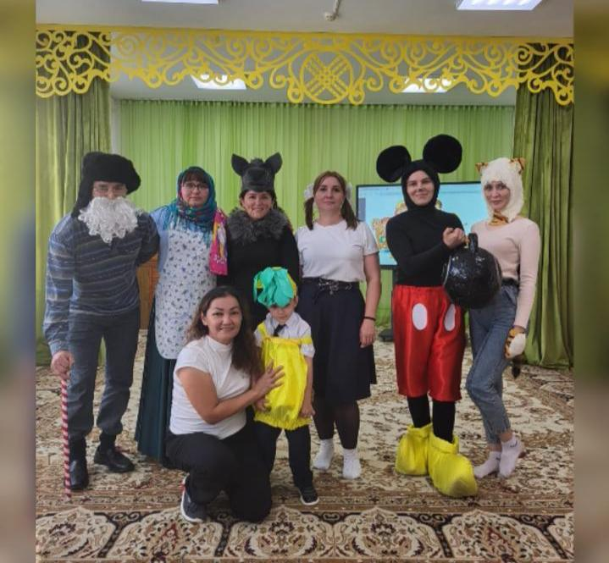

**Бабка**

И у меня, у Бабки,

Тоже всё в порядке!

Без зарядки обойдусь,

Лучше в доме приберусь.

Бабка с веником уходит в дом.

Ведущий Ну, а внученька зевает,

Рот ладошкой прикрывает,

Клонит бедную ко сну…

**Внучка** (потягивается)

С понедельника начну делать я зарядку.

**Ведущий**

На лавку садится, плетёт косицу.

Около домика сидят Жучка и Кошка.

**Ведущий**

Ну, а вы почему зарядку не делаете?

Жучка и Кошка (вместе) Обойдемся без зарядки! Поиграем лучше в прятки!

**Ведущий**

Жучка за Кошкой, Кошка в окошко.

Входит Мышка в коротких штанишках!

Майка на теле, в руках гантели!

Мышка выполняет упражнение с гантелями.

**Мышка**

Раз-два! Три-четыре!

Стану всех сильнее в мире!

Буду в цирке выступать,

Бегемота поднимать!

Ну-ка, дети, не зевать,

Начинаем все играть!

**Под в и ж н а я и г р а «Супермышка»** (Участвует вся группа)

**Ведущий**:

Супермышка всех сильней — (Дети ведут хоровод.)

И волков, и медведей. (Мышка в центре круга.)

Не боится она даже хитрого кота. (Останавливаются, спрашивают.)

— Хитрый кот, ты где? (Воспитатель назначает ребёнка на роль кота, который убегает от мышки.)

— Я здесь. (Обегает круг, возвращаясь на своё место.)

**Ведущий**

Пока мы с вами играли,

Дед с Бабкой репку сажали.

(Выводят репку в центр зала.)

**Дед**

Ох, умаялся с утра! (Вытирает пот со лба.)

**Бабка**

Да и мне на печь пора! (Зевает.)

Уходят в дом.

**Ведущий**

Чтобы репке подрасти, надо дождику пойти.

**Массаж спины «Дождик»**

Дети встают «паровозиком».

Выполняют массаж спины впереди стоящему.

Дождик, лей веселей,

Тёплых капель не жалей! (Лёгкие постукивания пальцами.)

Для лесов, для полей

И для маленьких детей. (Лёгкие поколачивания кулачками.)

И для мам, и для пап

Дождик кап, кап, кап. (Пилящие движения рёбрами ладони.)

Дождик, дождик, пуще,

Будет травка гуще. (Поглаживание ладонями всей спины.)

При повторе массаж выполняют родители своим детям

**Ведущий**

Занимается рассвет.

На крылечке снова Дед.

Видит репку в огороде

И себе не верит вроде.

Встал он возле репки

— Репка выше кепки!

**Репка**. Да, огромная я стала, свой бочок я отлежала…

**Дед**. Эх, бульдозер бы сюда, без него совсем беда!

**Ведущий**. Тянет-потянет, вытянуть не может!

**Дед**. Где ты, Бабка?

**Бабка**. Я сейчас! Ай да репка удалась!

**Ведущий**. Бабка за Дедку, Дедка — за репку. Тянут-потянут — вытянуть не могут.

**Бабка** Как тянуть? С какого боку? Выйди, внучка, на подмогу!

**Внучка**. Репку очень я люблю. Тянуть из грядки помогу!

**Ведущий**. Внучка за Бабку, Бабка за Дедку, Дедка за репку — тянут-потянут, вытянуть не могут. Внучка Болит спина! Устали ручки! Нам не справиться без Жучки! 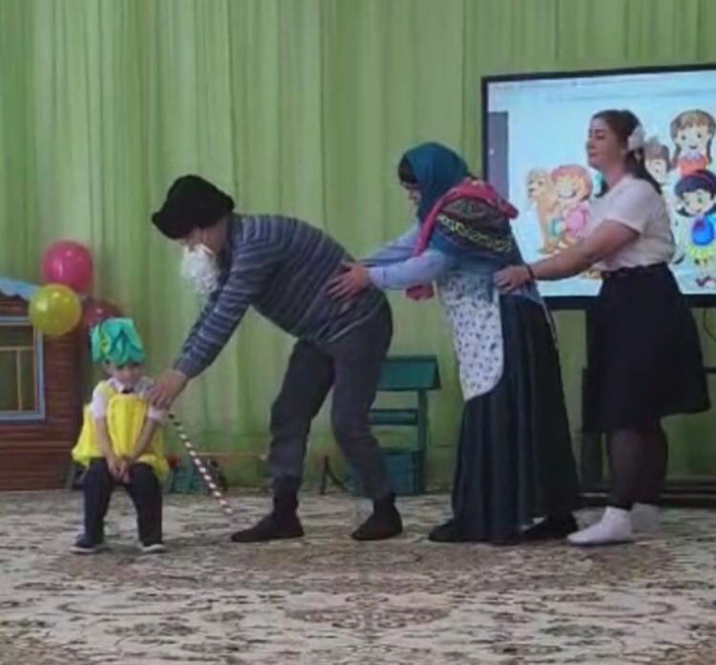

**Ж у ч к а** Гав, гав, гав, бегу, бегу. Чем смогу — тем помогу!

**Ведущий**. Жучка за Внучку, Внучка за Бабку, Бабка за Дедку, Дедка за репку — тянут-потянут, вытянуть не могут.

**Жучка** Разбудить придётся Кошку, Пусть потрудится немножко!

**Кошка** Мяу, мяу, бегу, бегу. Чем смогу — тем помогу!

**Ведущий**. Кошка за Жучку, Жучка за Внучку, Внучка за Бабку, Бабка за Дедку, Дедка за репку — тянут-потянут, вытянуть не могут.

**Ведущий**. Мышку кликнуть бы во двор! Кошка Мышку звать — какой позор! Мы пока и сами, кажется, с усами!

**Ведущий**

Тут из норки Мышка — прыг,

Ухватилась за турник.

**Мышка**

Чем топтать без толку грядку,

Становитесь на зарядку!

Чтоб за дело браться,

Нужно сил набраться!

Все герои сказки выходят на зарядку, встают в шеренгу.

**Мышка** Влево — вправо! Влево — вправо! (Выполняет повороты.)

Получается на славу!

Каждый день зарядку делай,

Будешь сильным, будешь смелым! (Выполняет приседания.)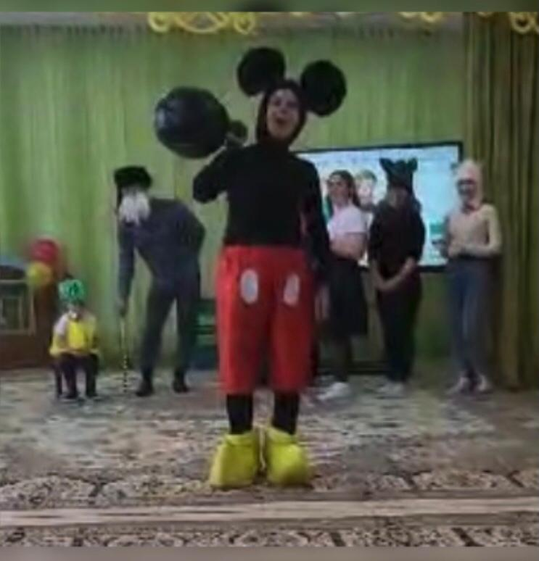

**Ведущий**

Мы зарядку любим очень,

Каждый быть здоровым хочет.

Сильным, смелым вырастать

И в труде героем стать!

Ритмическая гимнастика под песню «Все спортом занимаются». (Выполняет вся группа.)

**Мышка** Встали! Выдохнуть, вдохнуть! А теперь пора тянуть!

**Ведущий**. Становитесь дружно в ряд.

Все дети встают колонной, держась за пояс впереди стоящего.

Вы, ребята, помогайте,

Смело вместе повторяйте: «Ещё разик, ещё раз, Репку вытянем сейчас!»

Дети повторяют слова, тянут репку.

**Ведущий** Репку вытянули дружно,

Вот и спеть теперь нам нужно!

**Звучит «Песня о зарядке».**

**Ведущий** Всё у нас хорошо, всё у нас в порядке. Потому, что по утрам делаем зарядку.